|  |  |  |  |
| --- | --- | --- | --- |
| **Controle de Versões** | | | |
| **Versão** | **Data** | **Autor** | **Notas da Revisão** |
|  |  |  |  |

# Objetivo do Plano de Gerenciamento dos Custos

Este documento tem como objetivo fazer uma estimativa dos principais gastos relacionados ao projeto incluindo: custos do local de trabalho, mão de obra, itens a serem comprados licenças entre outros.

# Ferramentas

|  |  |  |
| --- | --- | --- |
| Ferramenta | Descrição da aplicação | Quando aplicar |
| Planilha de Custos | Planilha que fará uma estimativa dos gastos com o projeto. | Início do projeto. |

# Estimar os custos

1 Senior 2 Disposivo 1 Site  
2 DEV DB  
1 Full Stack Senior 1 Backend 1Frontend   
1 Empresa terceirizada para desenvolver os dispositivos

# Controlar os custos

Descreva como os custos serão controlados e monitorados.

Utilizando a planilha Excel, cole aqui as partes que o grupo de estudo julgar serem necessárias para evidenciar o acompanhamento e controle dos custos. (Não envie o arquivo !!!)

Aplique os conceitos de gerenciamento para evidenciar e suportar os indicadores de prazo (SPI) e custo (CPI).

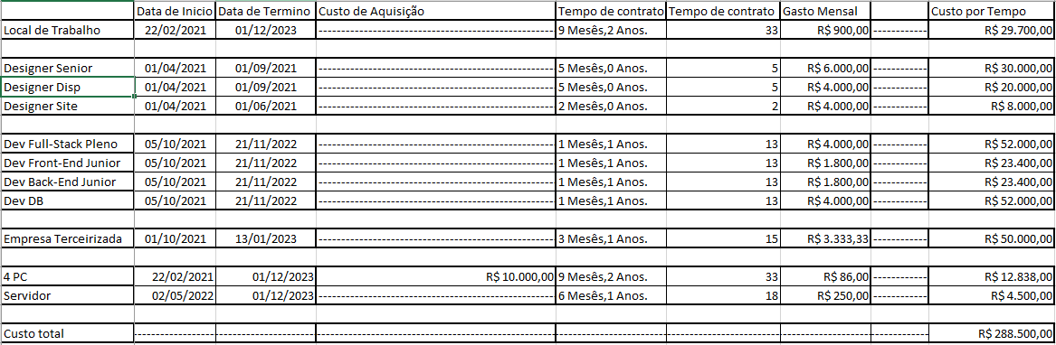

|  |  |  |
| --- | --- | --- |
| **Aprovações** | | |
| **Participante** | **Assinatura** | **Data** |
| Patrocinador do Projeto |  |  |
| Gerente do Projeto |  |  |